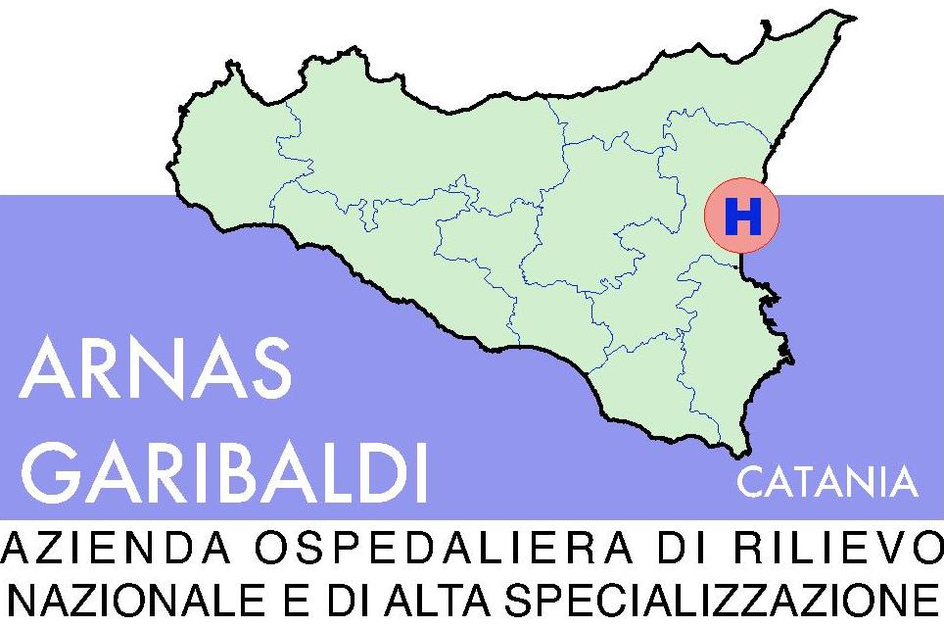

AZIENDA OSPEDALIERA DI RILIEVO NAZIONALE “GARIBALDI” – CATANIA

AVVISO DI GARA

Si comunica che il termine di ricezione delle offerte relativo alla procedura negoziata aperta per la fornitura di un Intensificatore di brillanza per ortopedia per la UOC di Ortopedia del PO Garibaldi Centro, indetta dalla Azienda Ospedaliera di Rilievo Nazionale “GARIBALDI” di Catania con lettera d’invito prot. n. 5/747/GIA del 7.04.2011, già fissato per il giorno 25.05.2011 alle ore 13,00 è stato rinviato al giorno 20.06.2011 alle ore 13,00. ( termine perentorio).
La lettera d’invito comprendente la elencazione analitica delle caratteristiche tecniche - che sono rimaste invariate - e gli allegati sono disponibili sul sito www.ao- garibaldi.ct.it alla pagina bandi di gara e capitolati d’appalto.
Eventuali offerte già presentate potranno essere ritirate/integrate/modificate entro e non oltre il termine suindicato.

Il Direttore del Settore Provveditorato e RUP
( Dr. S. Torrisi)

